
方德AI助手
详细需求说明书
起草 | 朱鹏祥
审核
批准

版权所有@2024 中科方德软件有限公司
联系电话：400-882-8801
联系地址：北京市海淀区中关村南四街4号3号楼
官方网站：http://www.nfschina.com
——微信公众号—— ——产品及服务——

发布日期： 生效日期：
修改履历
更改后的版本编号 | *变化状态 | 变更说明 | 日期 | 变更人 | 批准日期 | 批准人
1.0 | 创建 | 新增需求 | 2024-07-24 | 朱鹏祥
*变化状态： A——增加， M——修改， D——删除
目录
1. 产品概述 3
1.1. 标识 3
1.2. 产品概述 4
2. 功能清单 4
3. 功能概述 6
3.1.1. 首页 6
3.1.2. 切换 8
3.1.3. 更多-显示模式 10
3.1.4. 设置 11
3.1.5. 关于 13
3.1.6. 系统助手 13
3.1.7. 绘画创作 15
3.1.8. 会议秘书 17

功能清单
方德AI助手需求
序号 | 产品 | 需求模块 | 需求描述 | 优先级 | 是否开发中 | 功能说明
1 | 方德AI助手 | 名称定义 | 修改为NFS AI | P1 | 是 | 名称已调整，若部分为调整，按照后续的原型设计
2 | 方德AI助手 | AI设置 | 图形化API-KEY配置 | P1 |  | 支持配置API-KEY，需要同时支持api-key，app_key，access_key_id，access_key_secret的配置，配置成功后支持保存在后台目录中，支持删除重建等操作。
3 | 方德AI助手 | AI设置 | 帮助文档 | P1 |  | 在配置API-KEY界面，支持查看API-KEY用户帮助帮助文档。
4 | 方德AI助手 | AI设置 | 版权信息 | P1 |  | 支持显示关于信息，显示产品的版权信息
5 | 方德AI助手 | 数字形象对话 | 支持鼠标点击唤醒 | P2 |  | 支持独立的数字形象对话入口，支持“聆听中”、“思考中”、“休眠中”三种场景状态呈现，并支持自然语言的交互对话即可和本地应用的打开关闭功能。
6 | 方德AI助手 | 数字形象对话 | 状态：聆听中 | P2
7 | 方德AI助手 | 数字形象对话 | 状态：思考中 | P2
8 | 方德AI助手 | 数字形象对话 | 状态：休眠中 | P2
9 | 方德AI助手 | 展现形式 | 侧边栏模式 | P1 | 是 | 已实现，目前可以支持自然语言交互、绘图、会议纪要等功能
10 | 方德AI助手 | 展现形式 | 窗口模式 | P2 |  | 支持切换展示模式，包括窗口模式和侧边栏模式，其中窗口模式需要变更一下具体的窗口宽度

功能概述
原型设计图链接：
https://lanhuapp.com/link/#/invite?sid=qx01ue3s
分享人: pengxiangzhu
团队名称: 社区项目的团队
相关项目: 大学生开源社区项目
密码: tc9d
--------------------------------------------------------------
UI设计图链接：
https://lanhuapp.com/link/#/invite?sid=lXE8Jfpa
分享人: PID
团队名称: 方德-2（应用+解决方案）的团队
相关项目: 方德AI助手
链接有效期: 长期

首页

功能说明
首页是方德AI助手的默认窗口打开页面，主要呈现给用户相关的功能和产品介绍。
基于现有方德AI助手改造，做一下文案调整，在操作系统托盘区点击NFS AI 图标，即开启NFS AI。
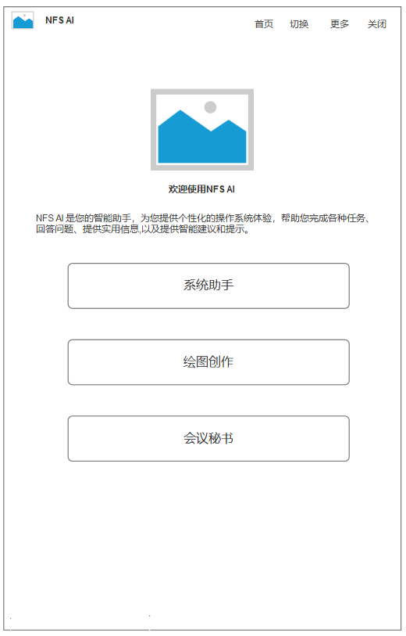
启动首页文案调整如下：
序号 | 文案 | 文案
1 | 托盘区小图标 | 尺寸大小参考效果图
2 | 应用小图标 | 尺寸大小参考效果图
3 | 应用名称NFS AI | 文案参考效果图
4 | 应用大图标 | 尺寸大小参考效果图
5 | 介绍文案 | 文案参考效果图
6 | 系统助手图标+文案 | 尺寸大小参考效果图
7 | 绘图创作图标+文案 | 尺寸大小参考效果图
8 | 会议秘书图标+文案 | 尺寸大小参考效果图

交互说明
序号 | 功能 | 前置条件 | 后置条件 | 备注
1 | 首页 | 点击首页按钮 | 进入当前首页页面 | V1.0已支持
2 | 切换 | 点击切换按钮 | 进入数字形象页面 | 新增
3 | 窗口模式 | 点击更多-显示模式-窗口模式 | 进入窗口模式页面 | 新增
4 | 侧边栏模式 | 点击更多-显示模式-侧边栏模式 | 进入侧边栏模式页面 | 新增
5 | 设置 | 点击设置按钮 | 进入设置页面 | 新增
6 | 关于 | 点击关于按钮 | 进入关于页面 | 新增
7 | 关闭 | 点击关闭按钮 | 最小化窗口进入托盘 | V1.0已支持
8 | 系统助手 | 点击系统助手按钮 | 进入系统助手页面 | 文案修改
9 | 绘图创作 | 点击绘图创作按钮 | 进入绘图创作页面 | 文案修改
10 | 会议秘书 | 点击会议秘书按钮 | 进入绘图创作页面 | 文案修改

切换

功能说明
切换页是方德AI助手的数字形象页面，主要呈现给用户与PC交流的入口，主要是以语音反馈为主。
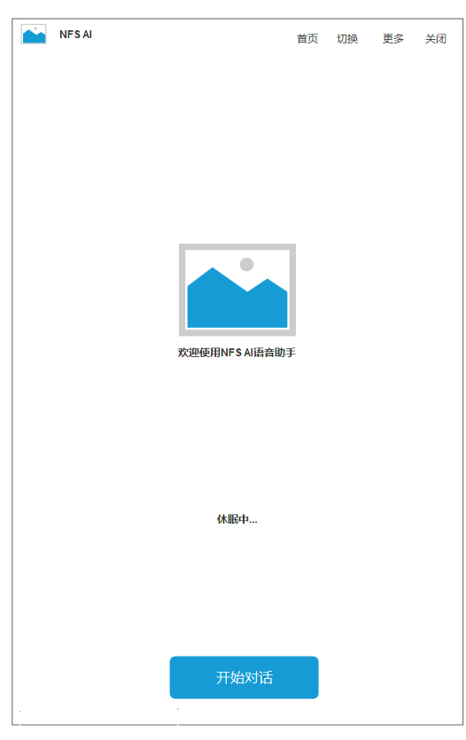
切换页是方德AI助手的数字形象页面，主要包含3种状态：
状态1：休眠中状态意味着当前状态没有任何的语音采集的功能
状态2：聆听中状态意味着当前状态是点击开始对话后进入语音采集的阶段状态，默认停止3秒未采集到信息，即进入等待状态
状态3：等待状态意味着当前状态是在聆听后的对语音进行文本转换并提交给大模型反馈的过程中。
状态4：应答状态意味着开始进入语音应答阶段，语音应答阶段不接受语音采集功能。

交互说明
序号 | 功能 | 前置条件 | 后置条件 | 备注
1 | 开始对话 | 点击开始对话按钮 | 进入聆听中状态 | 新增
2 | 应答对话 | 聆听中状态等待3秒无语音输入 | 进入等待中状态 | 新增
2 | 结束对话 | 点击结束对话 | 进入休眠中状态 | 新增

更多-显示模式

功能说明
显示模式是方德AI助手支持切换显示模式，用户可以根据自己的喜好切换侧边栏模式和窗口模式进行显示。
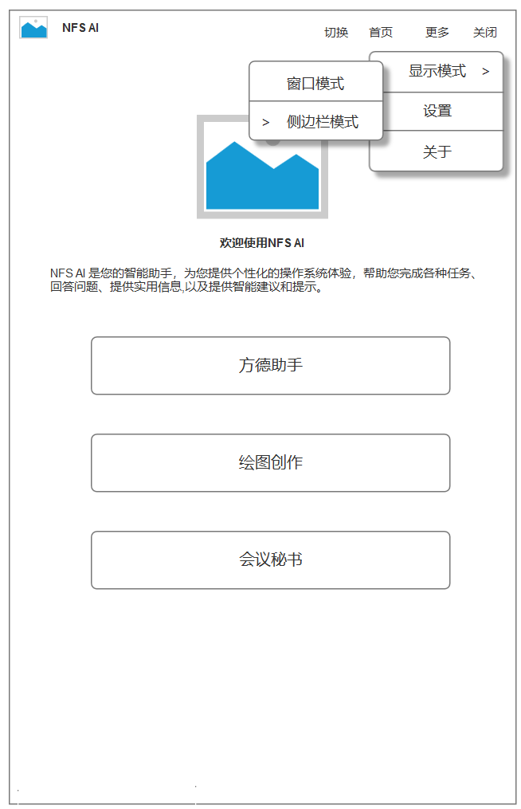
显示模式包含2种状态：
窗口显示模式：窗口的宽度适当增加，同时在OS系统界面上居中显示。
侧边栏显示模式：此模式为默认显示模式，窗口的宽度适当减少，在OS系统界面上局右显示。

交互说明
序号 | 功能 | 前置条件 | 后置条件 | 备注
1 | 窗口模式 | 点击窗口模式 | 进入窗口模式显示 | 新增
2 | 侧边栏模式 | 点击侧边栏模式 | 进入侧边栏模式显示 | 新增

设置

功能说明
设置可以配置AI大模型的相关接口配置，目前只需要支持百炼和通义听悟两个大模型即可。
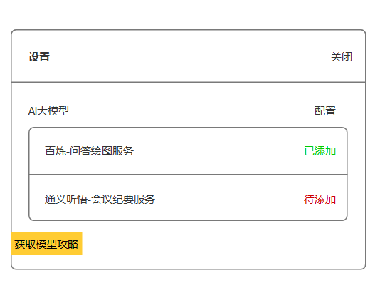

当前页面需要支持配置AI大模型的相关在线接口key功能，同时支持显示添加状态信息。
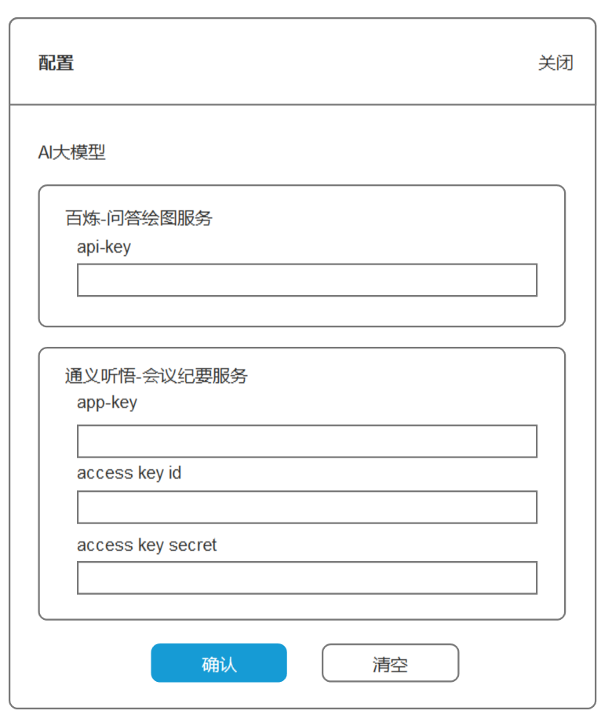

交互说明
序号 | 功能 | 前置条件 | 后置条件 | 备注
1 | 设置-关闭 | 点击关闭按钮 | 退出当前窗口 | 新增
2 | 设置-配置 | 点击配置按钮 | 进入配置窗口界面 | 新增
3 | 配置-关闭 | 点击关闭按钮 | 退出当前窗口 | 新增
4 | 配置-确认 | 点击确认按钮 | 退出当前窗口进入设置窗口 | 新增
5 | 配置-清空 | 点击清空按钮 | 清空当前窗口数据 | 新增

关于

功能说明
显示当前的产品的版本信息、工具名称、工具介绍和版权信息等。
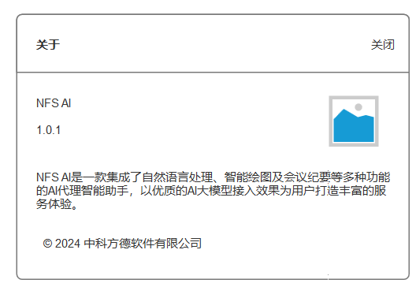

交互说明
序号 | 功能 | 前置条件 | 后置条件 | 备注
1 | 关闭 | 点击关闭按钮 | 退出当前窗口 | 新增

系统助手

功能说明
系统助手是需要对接百炼的在线大模型服务，支持文字输入和语音采集等功能。
若在首页点击系统助手后，工具监测到暂未添加百炼的API相关信息，需要跳转到设置-配置页面添加后操作。
若已完成添加，即可正常跳转到系统助手功能界面。
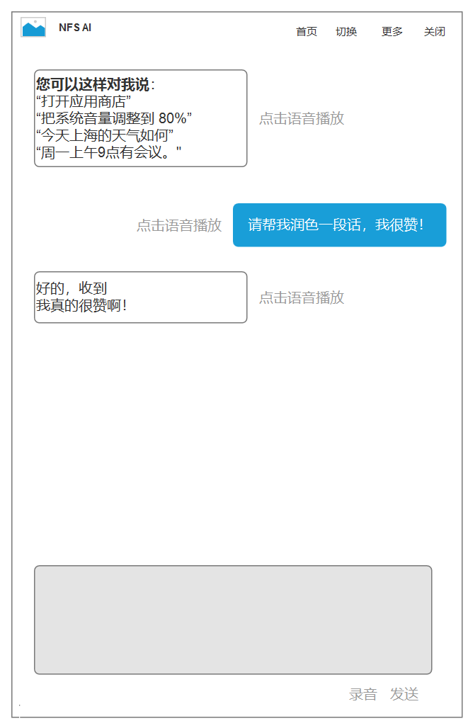

交互说明
序号 | 功能 | 前置条件 | 后置条件 | 备注
1 | 开始录音 | 点击录音 | 采集录音信息 | V1.0已支持
2 | 暂停录音 | 点击暂停录音 | 结束录音采集 | V1.0已支持
3 | 发送 | 点击发送 | 讲文本框的文字提交 | V1.0已支持
4 | 语音播放 | 点击语音播放 | 语音呈现文案内容 | V1.0已支持

绘画创作

功能说明
系统助手是需要对接百炼的在线大模型服务，支持文字输入和语音采集等功能。
若在首页点击绘图创作后，工具监测到暂未添加百炼的API相关信息，需要跳转到设置-配置页面添加后操作。
若已完成添加，即可正常跳转到绘图创作功能界面。
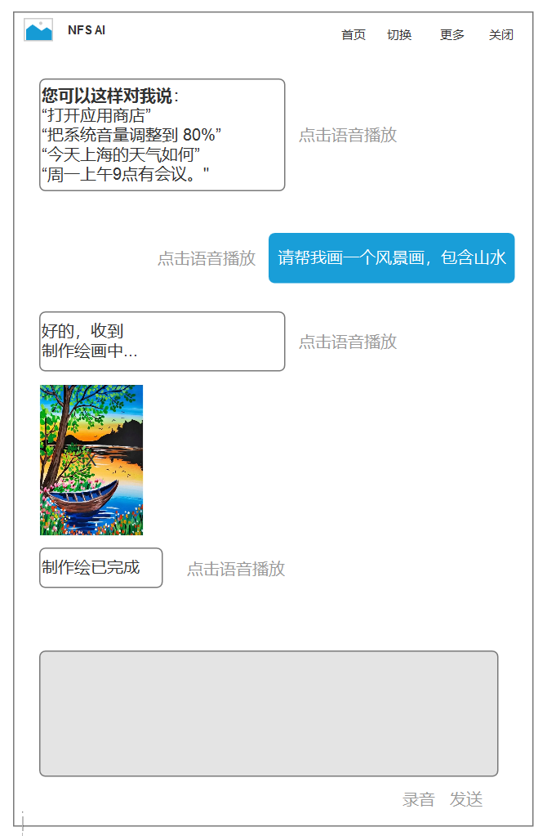

交互说明
序号 | 功能 | 前置条件 | 后置条件 | 备注
1 | 开始录音 | 点击录音 | 采集录音信息 | V1.0已支持
2 | 暂停录音 | 点击暂停录音 | 结束录音采集 | V1.0已支持
3 | 发送 | 点击发送 | 讲文本框的文字提交 | V1.0已支持
4 | 语音播放 | 点击语音播放 | 语音呈现文案内容 | V1.0已支持

会议秘书

功能说明
会议秘书是需要对接百炼的在线大模型服务，支持语音采集等功能。若在首页点击绘图创作后，工具监测到暂未添加通义听悟的API相关信息，需要跳转到设置-配置页面添加后操作。
若已完成添加，即可正常跳转到会议秘书功能界面。
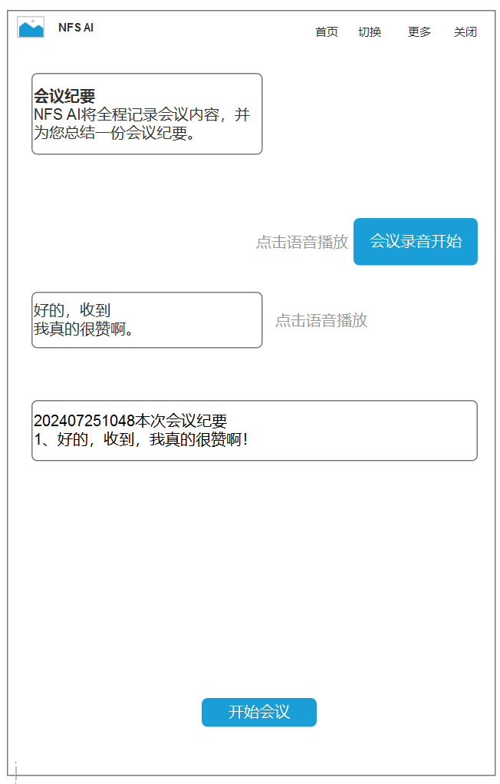

交互说明
序号 | 功能 | 前置条件 | 后置条件 | 备注
1 | 开始会议 | 点击开始会议 | 采集录音信息 | V1.0已支持
2 | 结束会议 | 点击结束会议 | 结束录音采集并形成会议纪要 | V1.0已支持

